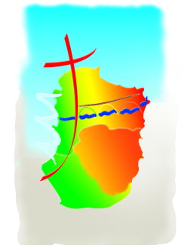

MESSES AOÛT 2023

Samedi 05/08 | 18 h | SAINT-HILAIRE  ALAIGNE
Dimanche 06/08 | 10h30  11 h | CHALABRE  PAULIGNE
 | 11 h | LIMOUX (St Martin)
Samedi 12/08 | 16h  18 h | MISSEGRE  BELVEZE
Dimanche 13/08 | 9h30 | LA DIGNE d’AMONT
 | 11 h | LIMOUX (St Martin)
Mardi 15/08 | 10h30  11 h  11 h  16h30 | CHALABRE  LIMOUX Notre Dame de Marceille  VILLARDEBELLE  PUIVERT (Chapelle du bon secours)
Samedi 19 /08 | 11 h | MISSEGRE
 | 18 h  18h | BELVEZE  POMAS
Dimanche 20/08 | 10h30  10h30 | CHALABRE  LADERN
 | 11 h | LIMOUX (St Martin)
Samedi 26/08 | 18 h  18 h | FERRAN  GREFFEIL
Dimanche 27/08 | 9h30  10h30 | MALRAS  CHALABRE
 | 11h | POMAS
 | 11 h | LIMOUX (St Martin)

